Здравствуйте!
Посмотрим, насколько хорошо вы разобрались в русских народных инструментах.
Разгадайте кроссворд.
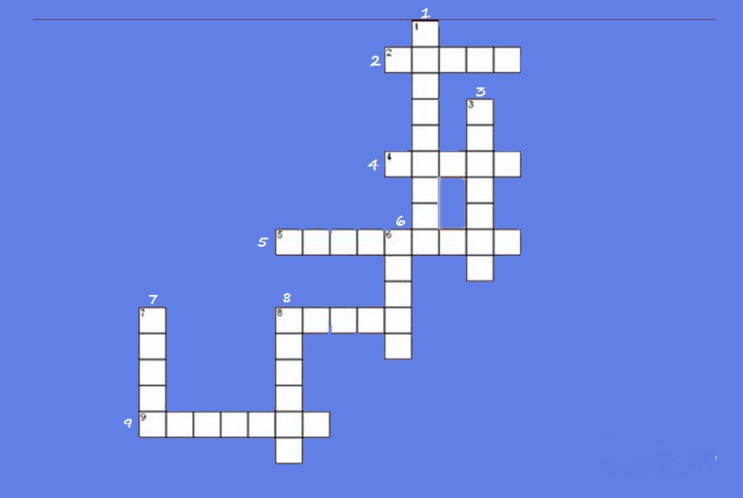

По горизонтали:
2. Струнный щипковый инструмент, восстановленный В. Андреевым в 19 веке.
4. Музыкальный инструмент певца-сказителя Бояна.
5. Струнный щипковый инструмент треугольной формы.
8. Духовой инструмент пастухов.
9. Русская многоствольная флейта.

По вертикали:
1.«Музыкальный» инструмент сторожа.
3. Духовой инструмент, похожий тембром на гобой.
6. И столовый прибор, и шумовой музыкальный инструмент.
7. Старинный струнный смычковый инструмент.
8. Шумовой инструмент, используемый на Руси вместо утюга.

Фото разгаданного кроссворда жду на эл.почту или в ВК 11 мая.

Желаю успехов!

